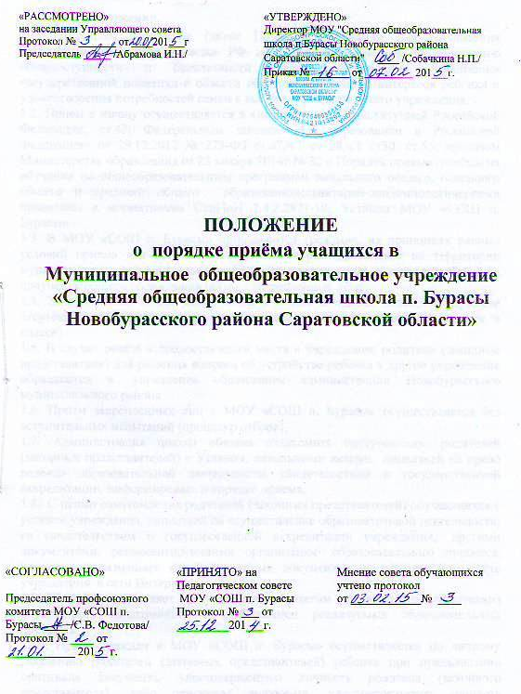

- Общие положения.
1.1. Настоящее положение (далее Порядок) разработано для соблюдения конституционных прав граждан РФ на образование, исходя из принципов общедоступности и бесплатности общего образования, реализации государственной политики в области образования, защиты интересов ребенка и удовлетворения потребностей семьи в выборе образовательного учреждения.
1.2. Прием в школу осуществляется в соответствии со ст.43 Конституции Российской Федерации, ст.67 Федерального Закона «Об образовании в Российской Федерации» от 29.12.2012 № 273-ФЗ, санитарно-эпидемиологическими правилами и нормативами СанПиН 2.4.2.2821-10, Уставом МОУ «СОШ п. Бурасы»
1.3. В МОУ «СОШ п. Бурасы» принимаются граждане, которые проживают на территории п. Бурасы и п. Знание (далее - закрепленная территория), и имеющие право на получение общего образования (далее - закрепленные лица).
1.4. Закрепленным лицам может быть отказано в приеме только по причине отсутствия свободных мест в учреждении (при наполняемости 25 человек в классе)
1.5. В случае отказа в предоставлении места в учреждении родители (законные представители) для решения вопроса об устройстве ребенка в другое учреждение обращаются в управление образования администрации Новобурасского муниципального района
1.6. Прием закрепленных лиц в МОУ «СОШ п. Бурасы» осуществляется без вступительных испытаний (процедур отбора).
1.7. Администрация школы обязана ознакомить поступающих, родителей (законных представителей) с Уставом, локальными актами, лицензией на право ведения образовательной деятельности, свидетельством о государственной аккредитации, информировать о порядке приема.
1.8. С целью ознакомления родителей (законных представителей) обучающихся с уставом учреждения, лицензией на осуществление образовательной деятельности, со свидетельством о государственной аккредитации учреждения, другими документами, регламентирующими организацию образовательного процесса, учреждение размещает копии указанных документов на официальном сайте учреждения в сети Интернет.
1.9. Школа предоставляет поступающим, родителям (законным представителям) возможность ознакомиться с содержанием реализуемых образовательных программ.
1.10. Прием граждан в МОУ «СОШ п. Бурасы» осуществляется по личному заявлению родителей (законных представителей) ребенка при предъявлении оригинала документа, удостоверяющего личность родителя (законного представителя), либо оригинала документа, удостоверяющего личность иностранного гражданина в Российской Федерации в соответствии со статьей 10 Федерального закона от 25 июля 2002 г. № 115-ФЗ "О правовом положении иностранных граждан в Российской Федерации" (Собрание законодательства Российской Федерации, 2002 г., № 30, ст. 3032).
1.11. В заявлении родителями (законными представителями) ребенка указываются следующие сведения:
а) фамилия, имя, отчество (последнее - при наличии) ребенка;
б) дата и место рождения ребенка);
в) фамилия, имя, отчество (последнее - при наличии) родителей (законных представителей) ребенка.
1.12. Родители (законные представители) закрепленных лиц, зарегистрированных по месту жительства или по месту пребывания, дополнительно предъявляют оригинал свидетельства о рождении ребенка, либо заверенную в установленном порядке копию документа, подтверждающего родство заявителя (или законность представления прав обучающегося), а также оригинал справки о регистрации ребенка по месту жительства или о регистрации ребенка по месту пребывания на закрепленной территории.
1.13. Родители (законные представители) детей, являющихся гражданами Российской Федерации, не зарегистрированных на закрепленной территории, дополнительно предъявляют оригинал свидетельства о рождении ребенка либо заверенную в установленном порядке копию документа, подтверждающего родство заявителя (или законность представления прав обучающегося).
1.14. Родители (законные представители) ребенка, являющегося иностранным гражданином или лицом без гражданства и не зарегистрированного на закрепленной территории, дополнительно предъявляют заверенные в установленном порядке копии документа, подтверждающего родство заявителя (или законность представления прав обучающегося), и документа, подтверждающего право заявителя на пребывание в Российской Федерации.
1.15. Иностранные граждане и лица без гражданства все документы представляют на русском языке или вместе с заверенным в установленном порядке переводом на русский язык.
1.16. Копии предъявляемых при приеме документов хранятся в учреждении на время обучения ребенка.
1.17. Родители (законные представители) детей имеют право по своему усмотрению представлять другие документы, в том числе медицинское заключение о состоянии здоровья ребенка.
1.18. При приеме в первый класс в течение учебного года или во второй и последующий классы родители (законные представители) обучающегося дополнительно представляют личное дело обучающегося, выданное учреждением, в котором он обучался ранее.
1.19. При приеме в МОУ «СОШ п. Бурасы» на ступень среднего (полного) общего образования родители (законные представители) обучающегося дополнительно представляют выданный ему документ государственного образца об основном общем образовании.
1.20. Требование предоставления других документов в качестве основания для приема детей в учреждение не допускается.
1.21. Факт ознакомления родителей (законных представителей) ребенка, в том числе через информационные системы общего пользования, с лицензией на осуществление образовательной деятельности, свидетельством о государственной аккредитации учреждения, уставом учреждения фиксируется в заявлении о приеме и заверяется личной подписью родителей (законных представителей) ребенка.
1.22. Подписью родителей (законных представителей) обучающегося фиксируется также согласие на обработку их персональных данных и персональных данных ребенка в порядке, установленном законодательством Российской Федерации.
1.23.На каждого ребенка, зачисленного в учреждение, заводится личное дело, в котором хранятся все сданные при приеме и иные документы.

2. Порядок приёма учащихся в первый класс.

2.1. С целью проведения организованного приема в первый класс закрепленных лиц МОУ «СОШ п. Бурасы» не позднее 1 августа на сайте школы размещает информацию о наличии свободных мест для приема детей.
2.2. Прием заявлений в первый класс МОУ «СОШ п. Бурасы» для закрепленных лиц начинается не позднее 10 марта и завершается не позднее 31 июля текущего года.
2.3. Зачисление в МОУ «СОШ п. Бурасы» оформляется приказом руководителя учреждения в течение 7 рабочих дней после приема документов.
2.4. Для детей, не зарегистрированных на закрепленной территории, но зарегистрированных на территории муниципалитета, прием заявлений в первый класс начинается с 1 августа текущего года до момента заполнения свободных мест, но не позднее 5 сентября текущего года. Приказ о зачислении в первый класс издается не ранее 1 августа текущего года.
2.5. При завершении приема в первый класс МОУ «СОШ п. Бурасы» всех детей, зарегистрированных на закрепленной территории, прием детей, не зарегистрированных на закрепленной территории, может осуществляться ранее 1 августа.
2.6. В первый класс Учреждения принимаются дети, достигшие возраста шести лет и шести месяцев на 1 сентября при отсутствии медицинских противопоказаний по состоянию здоровья, но не позже достижения ими возраста восьми лет.
2.7. По заявлению родителей (законных представителей) Учредитель вправе разрешить прием детей в Учреждение для обучения в более раннем возрасте.

- Порядок приёма учащихся в десятый класс.

3.1. В 10-й класс принимаются выпускники 9-го класса, успешно освоившие программу II ступени обучения, по личному заявлению. Приём заявлений начинается после вручения аттестатов об основном общем образовании и ведомости образовательных достижений учащихся.
3.2. Зачисление в десятый класс производится на основании приказа директора.
3.3. В десятые классы общеобразовательных учреждений принимаются обучающиеся, которые имеют право на получение образования соответствующего уровня при наличии следующих документов:
- личное заявление о приеме в ОУ;
- аттестат об основном общем образовании;
- личное дело;
- оригинал и копия паспорта ребенка (копия заверяется подписью директора ОУ и гербовой печатью ОУ, после чего оригинал документа возвращается поступающему на обучение гражданину или родителям (законным представителям);
3.4. Прием в 10-е профильные классы осуществляется после индивидуального собеседования с обучающимся. Целью индивидуального собеседования является определение индивидуальных образовательных интересов и склонностей обучающихся, учитываемых при формировании учебного плана на III ступени, отвечающего образовательным интересам обучающихся и их родителей (законных представителей).
3.5. При подаче заявлений о приеме в 10-е профильные классы, помимо вышеуказанных документов, могут предоставляться также «Портфолио» обучающегося, документы об освоении дополнительных образовательных программ соответствующих направленностей, дипломы, грамоты, сертификаты и другие документы о достижениях обучающегося в учебе - при их наличии.
3.6. Приём заявлений начинается после вручения аттестатов об основном общем образовании до 30 августа текущего года.

- Условия перевода учащихся на другие формы обучения.

4.1. Перевод учащегося на обучение в форме семейного образования и другие формы осуществляется школой по заявлению родителей (законных представителей) по согласованию с Учредителем.
4.2. Перевод учащегося на индивидуальное обучение производится на основании «Положения об индивидуальном обучении в муниципальном общеобразовательном учреждении «Средняя общеобразовательная школа п. Бурасы Новобурасского района Саратовской области».

